ASENDIPLAAN
, Märjamaa

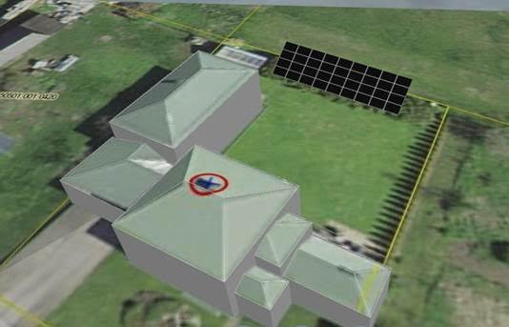

Olen teadlik ja nõus sellega, et naaber, ehitab päikeseelektrijaama enda kinnistule krundi piirist lähemale kui 4m.

